Alfonso García Jorge 1ºDAM

Dada una topología de red como la de la figura, se dispone de una dirección de red de clase C 192.168.21.0 para todas las subredes y de una dirección IP 200.32.16.12/24 (gateway 200.32.16.1) asignada por el proveedor de servicios de acceso a Internet

a) [0.5 pto] En el diagrama hay varios routers. Identifica los routers y asigna un nombre a cada interfaz (por ejemplo, si están conectados a redes ethernet puedes usar eht0, eth1, ...).

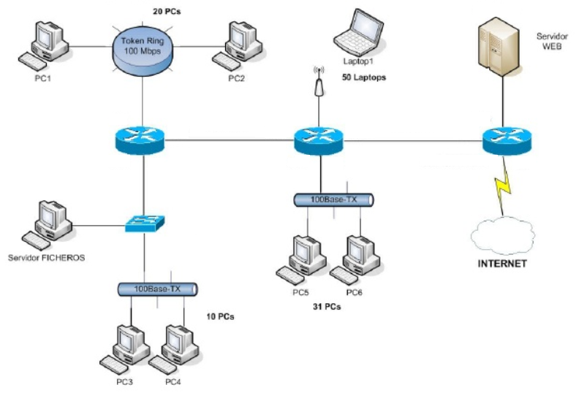

eht0
eht0
eht0
R1
R2
R3
eht1
eht1
eht3
eht1
eht2
eht2

b) [0.5 pto] Cada interfaz del router está conectado a una subred diferente, indica cuántas subredes existen y ponles nombre.
53
S4
S5

23

4
S1

S6

4
4
S7

S2

14
34
S3
c) Para cada una de estas subredes, y según el número de IPs que son necesarias, especifica:
El CIDR de la subred
El ID de la red
La dirección de difusión o broadcasting
La IP de todos los routers de cada subred
Cuántas IPs estarían asignadas y cuántas quedarían libres

Subred | N.º IPs asign. | CIDR | N.º IPs Total | N.º IPs Libres | ID Red | IP Broadc. | IP Router ( + Interfaz)
S1 | 23 | /27 | 32 | 9 | 192.168.21.0 | 192.168.21.31 | R1 eth0  192.168.21.1
S2 | 14 | /28 | 16 | 2 | 192.168.21.32 | 192.168.21.47 | R1 eth2  192.168.21.33
S3 | 34 | /26 | 64 | 30 | 192.168.21.48 | 192.168.21.111 | R2 eht2  192.168.21.49
S4 | 53 | /26 | 64 | 11 | 192.168.21.112 | 192.168.21.175 | R2 eht0  192.168.21.113
S5 | 4 | /30 | 4 | 0 | 192.168.21.176 | 192.168.21.179 | R3 eht0  192.168.21.177
S6 | 4 | /30 | 4 | 0 | 192.168.21.180 | 192.168.21.183 | R1 eht1  192.168.21.181  R2 eth3  192.168.21.182
S7 | 4 | /30 | 4 | 0 | 192.168.21.184 | 192.168.21.187 | R2 eth1  192.168.21.185  R3 eth1  192.168.21.186
d) Para cada uno de los equipos señalados en el diagrama (PC1, PC2, PC3, PC4, PC5, PC6, Laptop1, Servidor Fich. y Servidor Web), indica su IP, máscara de red y puerta de enlace.

Equipo | IP | Máscara | Gateway
PC1 | 192.168.21.2 | 255.255.255.224 | 192.168.21.1
PC2 | 192.168.21.2 | 255.255.255.224 | 192.168.21.1
PC3 | 192.168.21.34 | 255.255.255.240 | 192.168.21.33
PC4 | 192.168.21.34 | 255.255.255.240 | 192.168.21.33
PC5 | 192.168.21.50 | 255.255.255.192 | 192.168.21.49
PC6 | 192.168.21.50 | 255.255.255.192 | 192.168.21.49
Laptop1 | 192.168.21.114 | 255.255.255.192 | 192.168.21.113
Serv. Fich | 192.168.21.34 | 255.255.255.240 | 192.168.21.33
Serv. Web | 192.168.21.178 | 255.255.255.252 | 192.168.21.177

e) Construye las tablas de routeo de cada uno de los routers

(Añade tantas tablas y filas como necesites)

Tabla de enrutamiento del router R1

(Subred) | (CIDR) | DESTINO | Máscara | Gateway | Interfaz
S1 | /27 | 192.168.21.0 | 255.255.255.224 | * | R1 eht0
S2 | /28 | 192.168.21.32 | 255.255.255.240 | * | R1 eht2
S3 | /26 | 192.168.21.48 | 255.255.255.192 | 192.168.21.182 | R1 eht1
S4 | /26 | 192.168.21.112 | 255.255.255.192 | 192.168.21.182 | R1 eht1
S5 | /30 | 192.168.21.176 | 255.255.255.252 | 192.168.21.182 | R1 eht1
S6 | /30 | 192.168.21.180 | 255.255.255.252 | * | R1 eht1
S7 | /30 | 192.168.21.184 | 255.255.255.252 | 192.168.21.182 | R1 eht1
 |  | default | * | 192.168.21.182

Tabla de enrutamiento del router R2

(Subred) | (CIDR) | DESTINO | Máscara | Gateway | Interfaz
S1 | /27 | 192.168.21.0 | 255.255.255.224 | 192.168.21.181 | R2 eht3
S2 | /28 | 192.168.21.32 | 255.255.255.240 | 192.168.21.181 | R2 eht3
S3 | /26 | 192.168.21.48 | 255.255.255.192 | * | R2 eht2
S4 | /26 | 192.168.21.112 | 255.255.255.192 | * | R2 eht0
S5 | /30 | 192.168.21.176 | 255.255.255.252 | 192.168.21.186 | R2 eht1
S6 | /30 | 192.168.21.180 | 255.255.255.252 | * | R2 eht3
S7 | /30 | 192.168.21.184 | 255.255.255.252 | * | R2 eht1
 |  | default | * | 192.168.21.186

Tabla de enrutamiento del router R3

(Subred) | (CIDR) | DESTINO | Máscara | Gateway | Interfaz
S1 | /27 | 192.168.21.0 | 255.255.255.224 | 192.168.21.185 | R3 eth1
S2 | /28 | 192.168.21.32 | 255.255.255.240 | 192.168.21.185 | R3 eth1
S3 | /26 | 192.168.21.48 | 255.255.255.192 | 192.168.21.185 | R3 eth1
S4 | /26 | 192.168.21.112 | 255.255.255.192 | 192.168.21.185 | R3 eth1
S5 | /30 | 192.168.21.176 | 255.255.255.252 | * | R3 eht0
S6 | /30 | 192.168.21.180 | 255.255.255.252 | 192.168.21.185 | R3 eth1
S7 | /30 | 192.168.21.184 | 255.255.255.252 | * | R3 eth1
 |  | default | * | 200.32.16.1

